Zwergobst begeistert mit eigener Ernte auf kleinstem Raum
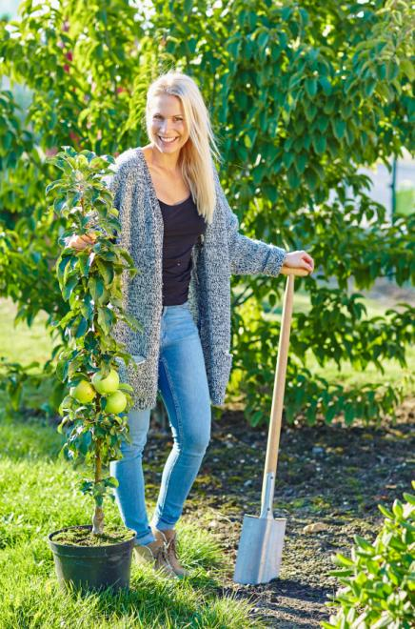
(GMH/GBV) Drei Hand voll Kirschen, ein Korb mit Äpfeln und eine Schüssel Himbeeren sorgen für einige Geschmacksexplosionen im Mund. Es braucht keine riesigen Mengen, um das Glück der eigenen Ernte zu spüren und zu schmecken. Genauso wenig benötigt der eigene kleine Obstgarten viel Platz. Mit kleinbleibenden Zwergobst-Gehölzen gedeiht er sogar im Kübel auf Balkon und Terrasse.

Bildnachweis: GMH/GBV

Bildunterschrift: Zwergobst bleibt klein und trägt dennoch große Früchte – wie dieser Säulen-Apfelbaum. Er gedeiht im Garten aber auch im Kübel auf Balkon und Terrasse.

Bilddaten in höherer Auflösung unter:
http://www.gruenes-medienhaus.de/download/2017/05/GMH_2017_22_011.jpg

Große Fortschritte der Züchter
Immer mehr Menschen können stolz verkünden: „Das ist Obst aus eigenem Anbau!“ Denn diese Freude ist nicht mehr nur Grundstücksbesitzern vorbehalten. So genanntes Zwergobst erlaubt auch den Anbau auf kleinstem Raum. Dank intensiver Züchterarbeit und großer Fortschritte in den vergangenen Jahren gibt es im gut sortierten Fachhandel immer neue, tolle Sorten speziell für den Kübel. Nur weil ein Bäumchen beim Kauf klein ist, bedeutet das noch lange nicht, dass es für längere Zeit so bleibt. Hier lohnt es sich, in gute Qualität zu investieren. Wo andere Gehölze lange Triebe bilden, bleibt das Zwergobst von Natur aus kompakt, auch ohne ständig beschnitten zu werden. Die Kleinwüchsigen mit einer Endgröße von höchstens 1,20 Metern wachsen garantiert niemanden über den Kopf. Was für die Größe der Pflanzen gilt, trifft nicht unbedingt für die Früchte und schon gar nicht auf den Geschmack zu. Die Bäumchen und Sträucher tragen insgesamt weniger Früchte, die einzelne Frucht kann jedoch eine gängige Größe erreichen. Es gilt: Klasse vor Masse. Deshalb werden für Zwergobst häufig besonders aromatische Züchtungen verwendet, die ein intensives Geschmackserlebnis versprechen. Zudem wird bei der Züchtung auf robuste Sorten geachtet, die wenig anfällig für Krankheiten sind.
Große Auswahl an Kern- und Beerenobst
Gut sortierte Gartenbaumschulen und Einzelhandelsgärtnereien bieten Kirsch-, Apfel-, Zwetschen- und Birnenbäumchen als klein bleibende Säulen- oder Zwergbäumchen an. Auch besondere Mandeln, Nektarinen und Pfirsiche können im Kübel gezogen werden. Im Trend liegen Beeren: Kompakte Himbeeren und Brombeeren mit gerade einmal 30 Zentimeter langen Trieben und vor allem ohne schmerzhafte Dornen können direkt neben dem Sitzplatz stehen. Die Pflanzen sehen sowohl in der Blüte als auch mit reifenden Beeren attraktiv aus. Das gleiche gilt für kompakte Blaubeersträucher speziell für den Kübel, die mit einer langen Erntezeit punkten. Ist der Kübel groß genug, lassen sich unterschiedliche Obstgehölze kombinieren. Mit einer passenden Unterpflanzung aus dauertragenden Erdbeeren wird daraus ein Naschgärtchen in Miniatur-Format. Kompetente Beratung zu Kombinationsmöglichkeiten gibt es im gärtnerischen Fachhandel. Unter www.gartenbaumschulen.com und www.ihre-gaertnerei.de finden Sie entsprechende Betriebe vor Ort.

---------------------
[Kastenelement]
Kübel und Erde sorgfältig wählen
Voraussetzung für gutes Gedeihen und eine reiche Ernte bei Zwerggehölzen im Kübel ist ein Gefäß mit mindestens 30 Liter Fassungsvermögen. Je größer der Topf, desto mehr Feuchtigkeit kann er speichern – was im Sommer von Vorteil ist. Oftmals ist es auf dem Balkon oder der Terrasse wärmer und die Luft trockener als im Garten, weshalb dort kleine Obstgärten viel Wasser benötigen. Bei einem größeren Topfvolumen können sich zudem die Wurzeln besser entfalten. Um den Winter schadlos zu überstehen, sollte der Kübel frosthart sein. Weiterhin wichtig ist, möglichst hochwertige Erde zu verwenden, in der die Pflanzen mehrere Jahre gut gedeihen können.

